Podklady k samostudiu z důvodu uzavření základních škol na dobu 16. – 27. března 2020 – 1.A
Vážení rodiče,
v tomto dokumentu Vám zasílám učivo, které by mělo být probrané do 27. března. Dále přikládám různé nápady a možnosti procvičování.
Vím, že nejste učitelé, přesto máte nyní zastoupit mou roli. Proto budu velice ráda za každý splněný úkol. Pokud něčemu neporozumíte, máte dvě možnosti: 1. kontaktovat mě prostřednictvím emailu (veronika.pastyrikova@zshajeslany.cz) nebo mobilního telefonu.
V pracovní dny v době od 8 do 13 hodin budu k dispozici. 2. Úkol přeskočit a věnovat se jinému zadání.
Některé učebnice a sešity jsou v budově školy (Prvouka, školní sešit – matematika, Písanka, Matematika 4A). Tyto podklady najdete u vchodu do školy a můžete si je tam vyzvednout v pracovní dny (8:00 – 10:30, 13:00 – 15:30). Dále Vám u vchodu do budovy bude vydána Žádost o ošetřovné (pokud o něj žádáte).

Český jazyk a literatura – učitel: Veronika Pastýříková kontakt: Veronika.Pastyrikova@zshajeslany.cz
SLABIKÁŘ
str. 56
• pero – drak/vlak, tlak/vlak, krám/krám, hluk/kluk (vymýšlejte věty, př. Na nádraží přijel vlak.)
• puzzle – stůl/váza, mlýn/voda, hrad/král, mrak/hrom, hokej/hra, drak/provaz, orel/dráp, vrata/plot
• tulipán – čtení vět
• hvězda – čtení slov (v parku → čtěte [fparku])
• pusinka – povídejte si o dovolené, o výletu, o prázdninách
str. 57
• otazník a tužka – děti přečtou slova (důležité, aby uměly číst i psací podobu slova), slovně roztřídí zvířata, která najdeme v zoo a v lese → ZOO – lev, klokan, opice, krokodýl, had, papoušek, slon, LES – sova, liška, kos, orel, jelen, zajíc, nakonec vyberte 5 názvů a přepište je na řádky (pozor, aby písmena byla tak velká, jak mají)
• trojúhelník – Stojí tu hrad. Hrad je starý.
• čtení slov ve sloupci
• zvoneček – přečíst rozpočítadlo
str. 58
VYVOZOVÁNÍ PÍSMENE A HLÁSKY B
• seznámit se se 4 podobami písmene B
• říkanka – najít písmena b a vyznačit je zeleně
• brýle – pojmenovat obrázky
• přečíst slabiky a spojit ve slova – Bobek, bouda, basa, Kuba, beran, boty, bláto
• přečíst slova a věty
• tužka – Zalezou do klobouku.
str. 59
• otazník – zobák, balon, brýle, boty, kabát, brusle (přesmyčky – přijít na to, jak jsou písmena zpřeházená)
• domeček – přečíst slabiky
• sova – oddělte jména čarou → Jakub, Libuše, Bobeš, Boris, Bob
• tužka – dopište slova velkými tiskacími písmeny (kabátek, beránek, bubínek)
• trojúhelník – Kuba bubnuje na buben. V potoce plavou ryby. Libuše má ráda banány. Bohouš má nové boty.
• čtení slov ve sloupci
str. 60
• pero – Je to pes. Je to kráva.
• Sova – přesmyčky → zajíc, myška, kozel, holub (přepsat psacím písmem)
• AN – odpovědět na otázky písmeny A nebo N
• Pastelky – všechna b v řádku vybarvit červeně, všechna d modře a p zeleně

PRACOVNÍ SEŠIT
str. 30, 31
• držte se pokynů na str. 31 dole
str. 32
• přečíst text (můžete se střídat se starším sourozencem nebo s Vámi)
• AN – odpovědět na otázky
str. 33
• napsat první slabiku slova – BA jako babička, BE jako beran, BA jako banán, BO jako boty, BU jako bubínek
• tulipán – přečíst slova
• míček – vyhledejte slova ve sloupcích a vybarvěte vždy dané písmeno, tajenku přepište do posledního cvičení
• balónek – MÁŠ JE NA NOSE, přečíst text
str. 34
• tulipán – přečíst slova
• trojúhelník – vyberte vhodné slovo (makovice, tulipány)
• balónek – tajenka se skládá z červených písmen , které najdete v prvním cvičení, text přečtěte

PÍSANKA
str. 19 – 27
• nová písmena, která se budete muset naučit doma jsou H, T, b, B → kdybyste si nevěděli rady se správným způsobem psaní daného písmena, neváhejte mě kontaktovat

LITERATURA
• čtěte si pohádky a ptejte se dětí na různé otázky, které se vztahují k přečtenému textu
• dále také můžete poslouchat audio (př. https://www.youtube.com/watch?v=xDIAPHzSBfI , https://www.youtube.com/watch?v=jwNjchSlSs4 )
Anglický jazyk – učitel: Veronika Pastýříková kontakt: Veronika.Pastyrikova@zshajeslany.cz
• žáci měli za úkol přinést na hodinu anglického jazyka fotografie rodiny, tyto fotky si prosím prohlédněte a ptejte se dětí: Who is this? Žáci budou odpovídat: This is mum/dad/sister/brother.
• pokud angličtinu neovládáte, úkolu se věnovat nemusíte, jen prosím procvičujte tato 4 slova (mum, dad, sister, brother)
• TENTO ÚKOL MOHOU SPLNIT I ŽÁCI, KTEŘÍ MAJÍ NA ANGLICKÝ JAZYK JINOU PANÍ UČITELKU (jsme domluvené).
Anglický jazyk – učitel: Bc. Lucie Fricová kontakt: Lucie.Fricova@zshajeslany.cz
Téma: Rodina
Slovní zásoba: my- moje, a mother (mum) – maminka, a father (dad) – tatínek, a sister – sestra, a brother – bratr, me – já
Dejte dětem Vaší rodinou fotografii (v případě, že nemáte fotografii, mohou si děti nakreslit obrázek). Měly by umět říct, kdo je kdo. Např.: This is my mum Petra. (Toto je moje maminka Petra). V případě, že neumíte anglicky, postačí jen slovíčko a mum.
Jsem Vám k dispozici na školním emailu pro případné dotazy.
Děkuji za spolupráci. S pozdravem a přáním pevného zdraví Lucie Fricová.
Matematika – učitel: Veronika Pastýříková kontakt: Veronika.Pastyrikova@zshajeslany.cz
UČEBNICE
str. 26
• cv. 1 – červené obdélníky - stejný počet, modré obdélníky - o 3 méně
• cv. 2 – znázornění prosím proveďte podle přiloženého obrázku (stejný počet korun jako Jan a 4 škrtnout jako o čtyři méně)
• cv. 3, 4 – škrtnout vždy daný počet obrázků a vymyslet příklad
• cv. 5 – úlohu vyřešte ústně (žáci by měli vymyslet příklad: 14 – 3 = 11)
str. 27
• cv. 1 – nakreslit červených kostek vždy o 3 méně než modrých
• cv. 2, 3 – vyřešte úlohy podle vzoru
• cv. 4 – pamětné počítání
• cv. 5 – přepsat a vypočítat příklady do školního sešitu (sešit s pejsky)
str. 28
• Co je to kilogram? Jednotka hmotnosti, říká nám, jak je něco těžké. Vyznačíme ho jako kg.
• cv. 1 – přečíst a opsat
• cv. 2 – úlohu vyřešte podle vzoru
• cv. 3, 4
• cv. 5 – vypočítat, u výsledku bude vždy napsáno kg (pozor, písmeno g jsme se neučili, nejdříve tedy natrénovat psaní g)
• cv 6 – počítání ústně
• cv. 7 – co se nehodí, škrtněte (ocet, mléko, stužku, benzín, látku na šaty, šťávu)
• cv. 8 – ústně vytvořte příklad a odpověď zapište
str. 29
• cv. 1, 2 – slovní úlohy vypočítejte podle vzoru
• cv. 3, 5 – znázornění více a méně, vytvoření příkladu
• cv. 4, 6
• cv. 7 – slovní úlohu vyřešte podle vzoru
str. 30
• cv. 1 – vypočítat písemným sčítáním (jednotky pod jednotky, desítky pod desítky)
• cv. 2, 3 – vypočítejte podle vzoru
• cv. 4 – souhrnné opakování (nezapomenout napsat za výsledek správnou jednotku)
• cv. 6 a), b) – napsat znázornění, výpočet a odpověď do školního sešitu podle vzoru
• cv. 6 c)
str. 31
• cv. 1, 7 – pomocí počítadla nebo víček vypočítat
• cv. 2, 3 – vyřešte úlohu podle vzoru
• cv. 4 – vypočítejte
• cv. 5 – ústní procvičování
• cv. 6 – ústně vytvořte příklad a výsledek zapište

Domu Vám posílám početník str. 9, kde budou žáci trénovat sčítání a odčítání v oboru do 20 bez přechodu desítky.

VZORY SLOVNÍCH ÚLOH:
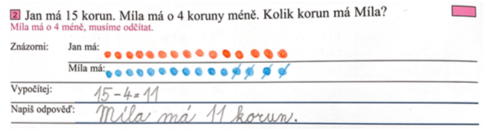
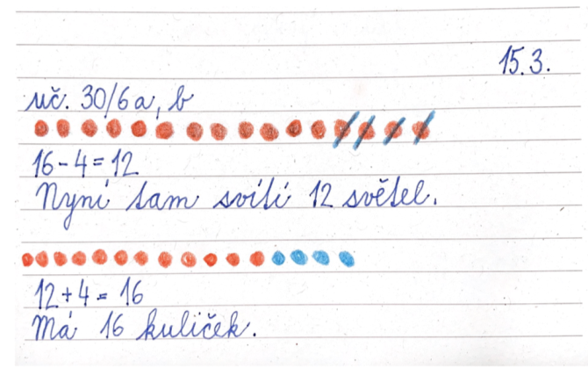

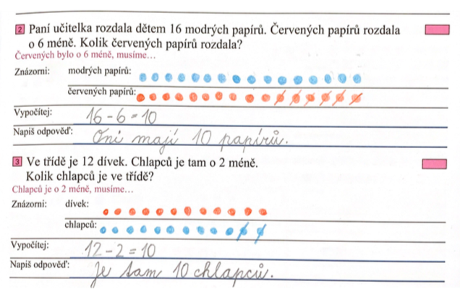

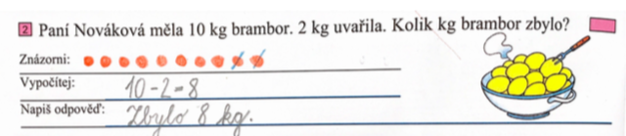

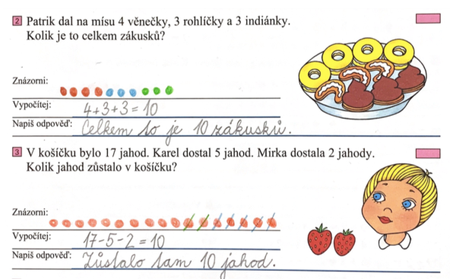

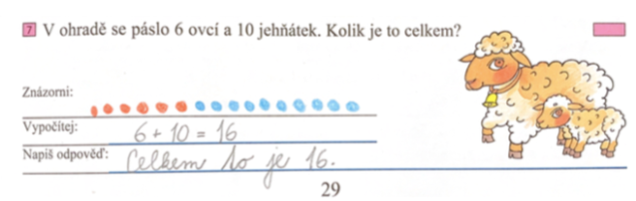

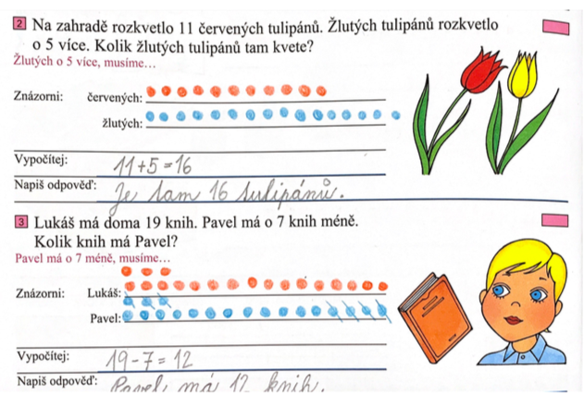

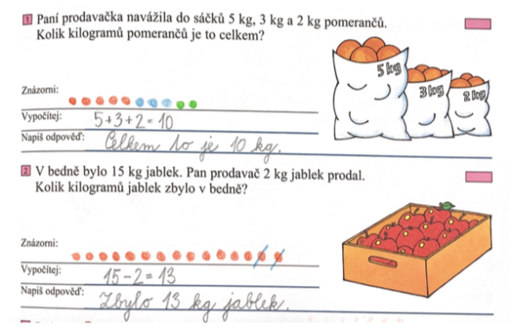

Náš svět – učitel: Veronika Pastýříková kontakt: Veronika.Pastyrikova@zshajeslany.cz
PRACOVNÍ SEŠIT
str. 38
• cv. 1 - přečtěte text s obrázky (zdatnější čtenáři mohou přečíst sami, ostatním bych doporučila, aby přečetli rodiče), po přečtení odpovězte na otázky
• cv. 2 – cestu čápa vyznačte modře, cestu vlaštovky červeně
str. 39
• cv. 1 – květinu vybarvěte, spojte názvy se správnou částí rostliny, seznamte dědi s květinou Prvosenka jarní (petrklíč), přečtěte si básničku
• cv. 2 – vyhledejte správné rostliny a zakroužkujte příslušnou barvou (sněženky zeleně – 4. obrázek, bledule modře – 3. obrázek, prvosenky žlutě – 1. obrázek, narcisy oranžově – 5. obrázek, tulipány růžově – 2. obrázek, krokusy fialově – 6. obrázek)
str. 40
• cv. 1 – splňte podle zadaní v sešitě
• cv. 2 – BRAMBOR, RAJČE, PAPRIKA, SALÁT, ŘEDKVIČKA, HRÁCH, MRKEV
• rozdíl mezi SÁZENÍM a SETÍM – sejí se semínka a sází se sazenice, sazenice jsou už vyrostlé malé rostlinky ze semínek
str. 41
• cv. 1 – části stromu a keře spojte se správnými názvy
• cv. 2 – přečtěte si básničku, ke každému stromu napište patřičné roční období (JARO, LÉTO, PODZIM, ZIMA)
• cv. 3
Hudební výchova – učitel: Mgr. Ivana Purchartová kontakt: Ivana.Purchartova@zshajeslany.cz
1)Opakovat písničku Hrách a kroupy
2)Naučit se zrytmizovat své jméno a jméno kamaráda
Výtvarná výchova – učitel: Veronika Pastýříková kontakt: Veronika.Pastyrikova@zshajeslany.cz
• s ohledem na učivo v předmětu Náš svět žáci nakreslí na čtvrtku A4 jarní přírodu, kde bude KEŘ a STROM (na obrázku by mělo být jasné, jaký je mezi nimi rozdíl)
Pracovní výchova – učitel: Veronika Pastýříková kontakt: Veronika.Pastyrikova@zshajeslany.cz
• k předmětu pracovní výchova si žáci budou skládat ze stavebnice a modelovat
Tělesná výchova – učitel: Veronika Pastýříková kontakt: Veronika.Pastyrikova@zshajeslany.cz
Předem Vám všem děkuji za každý splněný úkol. Neberte můj dlouhý seznam jako přidělávání práce. Jen jsem chtěla, abyste vše měli řádně popsané a věděli, co máte dělat. Na každou Vaši otázku ráda odpovím. Pokud nebudou všechny úkoly splněné, vyřešíme vše ve škole, až to bude možné.
V souboru Vám ještě přidávám řádky, na kterých si mohou žáci cvičit psaní. Ve škole také vždy nejdříve píšeme nová písmena do cvičného sešitu, následně do písanky.
MATEMATIKU 4A si odnášíte domu jen, kdyby se tato situace zkomplikovala a musela bych Vám zasílat další úkoly.
Přeji všem hezké dny a mnoho pozitivních myšlenek.
S pozdravem,
třídní učitelka Veronika Pastýříková

